BO'LIMLAR BO'YICHA
BATAFSIL QO'LLANMA
«Kiosk» — vagon ichidagi offline ko'ngilochar tizim
Har bo'lim: ko'rinishi, ranglari, funksiyasi, algoritmi
Kodsiz — faqat tushuntirish va dizayn

Mundarija

Bu qo'llanmadan qanday foydalanish
Bu hujjat dasturning har bir bo'limini so'z bilan, rasm bilan tushuntiradi. Kod yo'q. Har bir bo'lim to'rt tomondan yoritilgan:
- Ko'rinishi — ekranda nima qayerda turadi, qanday shaklda.
- Ranglari — qaysi element qaysi rangda (Figma'dan olingan).
- Funksiyasi — bu bo'lim nima ish bajaradi.
- Ishlash algoritmi — qadam-baqadam qanday mantiqda ishlaydi.
Rasmlar Figma dizaynidan (Light mavzu). Dark mavzu xuddi shu joylashuvga ega, faqat ranglar qorong'i.

Umumiy dizayn ranglari
Quyidagi ranglar Figma eksportidan ajratib olingan. Butun ilovada shu ranglar ishlatiladi.
Element | Light mavzu | Dark mavzu
Sahifa foni | #EDF1F4 (och kulrang-ko'k) | #1E293B (to'q ko'k)
Kartochka / panel foni | #FFFFFF (oq) | #293143 (to'q kulrang)
Asosiy matn | #1E293B (to'q) | #F1F5F9 (oq-ochiq)
Ikkilamchi matn | #64748B (kulrang) | #94A3B8 (och kulrang)
Ko'k urg'u (faol, O'qish) | #2563EB | #2563EB
Sariq (Tinglash) | #F59E0B | #F59E0B
Nofaol ikonka | #475569 | #94A3B8
Burchak yumaloqligi: kartochkalar ≈ 18px, tugmalar ≈ 14px, navigatsiya panel ≈ 28px. Shrift: sans-serif (tavsiya: Inter). O'lchamlar: bo'lim sarlavhasi ≈ 40px, kontent nomi ≈ 22px, asosiy matn ≈ 16px, ikkilamchi ≈ 14px.

0-bo'lim: Umumiy qobiq (navigatsiya, soat, mavzu)
Bu — barcha ekranlar tayanadigan asos. Har doim ekranda turadi.

Ko'rinishi
- Tepa-chap: yumaloq panel (pill) ichida 5 ta bo'lim tugmasi yonma-yon.
- Faol bo'lim — ko'k yumaloq pill, ichida ikonka va matn (masalan, ikonka + «Asosiy»).
- Nofaol bo'limlar — faqat ikonka (matnsiz), och rangda.
- Tepa-o'ng: Asosiy bo'limда joriy vaqt (soat:daqiqa), boshqa bo'limlarda bo'lim nomi katta harflarda (XARITA, VIDEOLAR...).
- Pastda: tanlangan bo'limning kontenti (sahifa).

Ranglari
- Panel foni: oq (light) / #293143 (dark). Faol pill: #2563EB, matn oq. Nofaol ikonka: #475569 / #94A3B8. Soat/sarlavha: asosiy matn rangi.

Funksiyasi
- Bo'limlar orasida o'tish. Joriy vaqtni ko'rsatish. Light/Dark mavzuni qo'llash.

Ishlash algoritmi
- Ilova ochilganda standart bo'lim — Asosiy faol bo'ladi.
- Foydalanuvchi bo'lim tugmasini bossa, tegishli sahifa ko'rsatiladi va o'sha tugma faol (ko'k pill) qilinadi.
- O'ng tomon: agar Asosiy bo'lsa — soat (har soniyada yangilanadi); aks holda — bo'lim nomi.
- Mavzu o'zgarsa, barcha ranglar bir zumda yangi qiymatlarga almashadi.

1-bo'lim: Asosiy (Home)
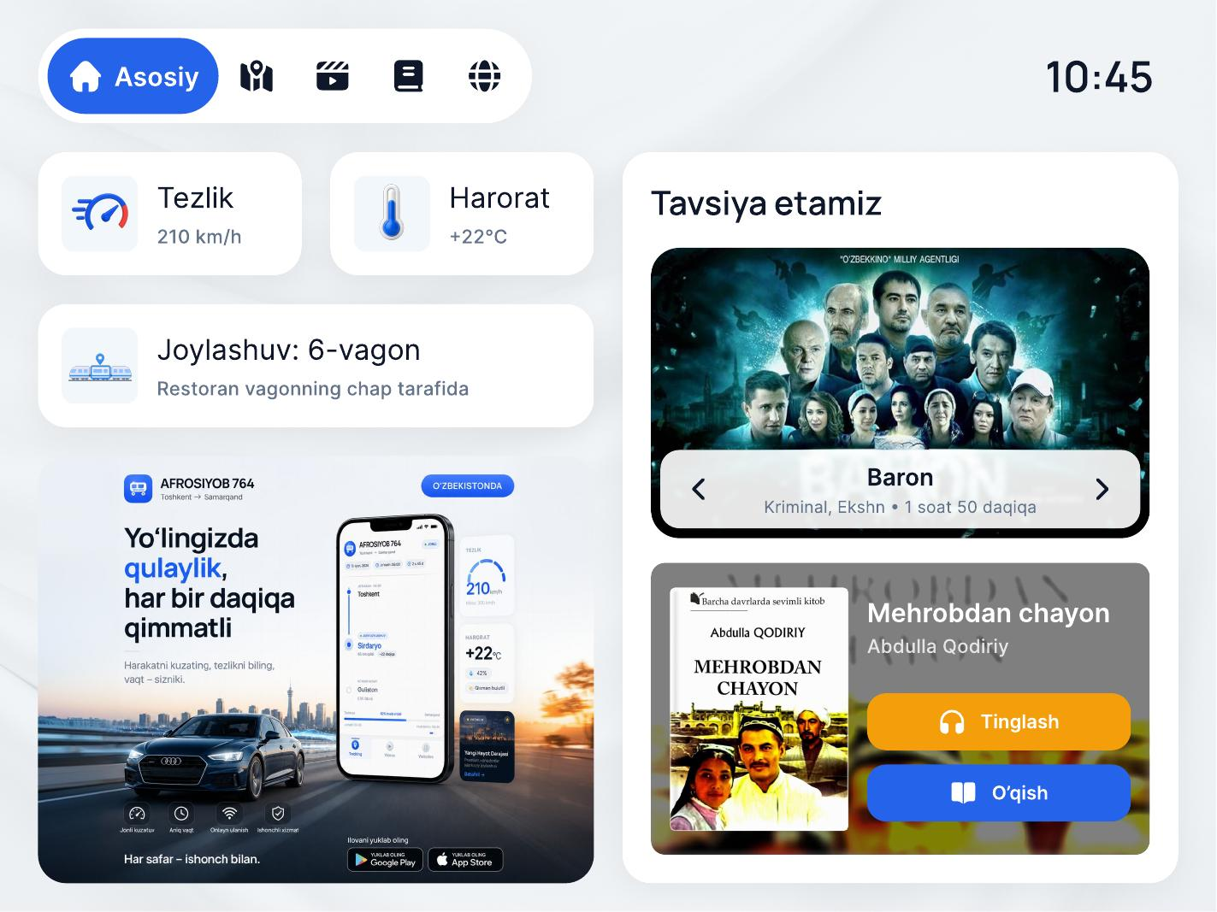
Asosiy ekran (Light)

Ko'rinishi
- Ikki ustunli joylashuv.
- Chap ustun (yuqoridan pastga): «Tezlik» va «Harorat» kartochkalari yonma-yon (ikonka + qiymat); ostida keng «Joylashuv» kartochkasi (vagon raqami + izoh); eng pastda reklama banneri (rasm + matn).
- O'ng ustun: «Tavsiya etamiz» sarlavhasi; tavsiya kinosi kartochkasi (muqova, nom, janr·davomiylik, chap/o'ng strelkalar); ostida tavsiya kitob bloki (muqova, nom, muallif, «Tinglash» va «O'qish» tugmalari).

Ranglari
- Fon: #EDF1F4 / #1E293B. Kartochkalar: oq / #293143. «Tinglash»: sariq #F59E0B. «O'qish»: ko'k #2563EB. Asosiy matn #1E293B, qiymatlar (210 km/h) ko'zga tashlanadigan to'q rangda, izohlar #64748B.

Funksiyasi
- Poyezd holatini (tezlik, harorat, vagon) bir qarashda ko'rsatish; reklama; tavsiya etilgan kino va kitobga tezkor kirish.

Ishlash algoritmi
- Sahifa ochilganda serverdan joriy holat so'raladi: tezlik, harorat, joylashuv.
- Kelgan qiymatlar tegishli kartochkalarga qo'yiladi.
- Holat real vaqtda (WebSocket orqali) yangilanib turadi — poyezd tezligi o'zgarsa kartochka ham o'zgaradi.
- Serverdan faol reklama banneri va tavsiya etilgan (is_recommended) kino/kitob olinadi va ko'rsatiladi.
- Tavsiya kinosi bosilsa — video detal oynasi ochiladi; «Tinglash»/«O'qish» — kitob rejimlarini ochadi.
- Agar tezlik yoki harorat ma'lumoti kelmasa — «—» yoki oxirgi ma'lum qiymat ko'rsatiladi.

2-bo'lim: Xarita (Map)
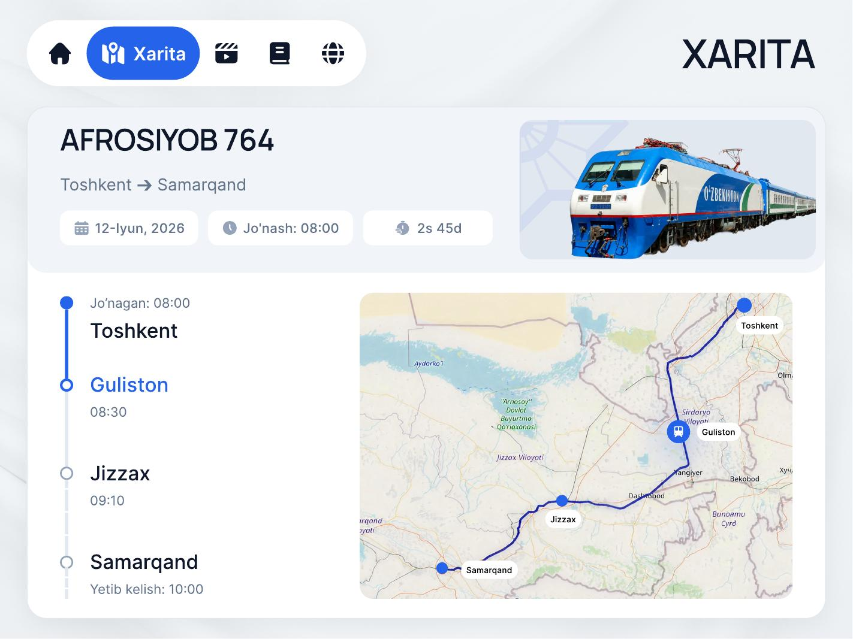
Xarita ekrani (Light)

Ko'rinishi
- Tepada keng panel: poyezd nomi/raqami (AFROSIYOB 764), yo'nalish (Toshkent → Samarqand), poyezd rasmi; teglar — sana, «Jo'nash: 08:00», davomiylik (2s 45d).
- Chapda: bekatlar ro'yxati ustun-chiziq (timeline) shaklida — har bekat nom va vaqt bilan. O'tilgan bekatlar to'la nuqta, joriy bekat ajratilgan, kelgusi bekatlar bo'sh nuqta.
- O'ngda: xarita — yo'nalish chizig'i, bekat nuqtalari va poyezdning joriy joylashuvi ikonkasi.

Ranglari
- Fon va kartochkalar umumiy mavzuda. Joriy bekat va yo'nalish chizig'i — ko'k #2563EB. Dark mavzuda qorong'i xarita ishlatiladi.

Funksiyasi
- Yo'lovchiga poyezd yo'nalishini, bekatlar jadvalini va hozir qayerda ekanini ko'rsatish.

Ishlash algoritmi
- Serverdan yo'nalish ma'lumoti olinadi: bekatlar ro'yxati, vaqtlari va koordinatalari.
- Bekatlar timeline shaklida chiziladi; joriy vaqtga qarab qaysi bekat o'tilgan, qaysi biri joriy ekani aniqlanadi.
- Poyezdning joriy joylashuvi GPS'dan olinadi (GPS bo'lmasa — jadval asosida taxminiy joylashuv).
- Xaritaga oldindan yuklangan offline rasm bo'laklari (tiles) qo'yiladi, ustiga yo'nalish chizig'i va joriy nuqta chiziladi.
- Poyezd harakatlanганда joriy nuqta va joriy bekat avtomatik yangilanadi.

3-bo'lim: Videolar (Videos)
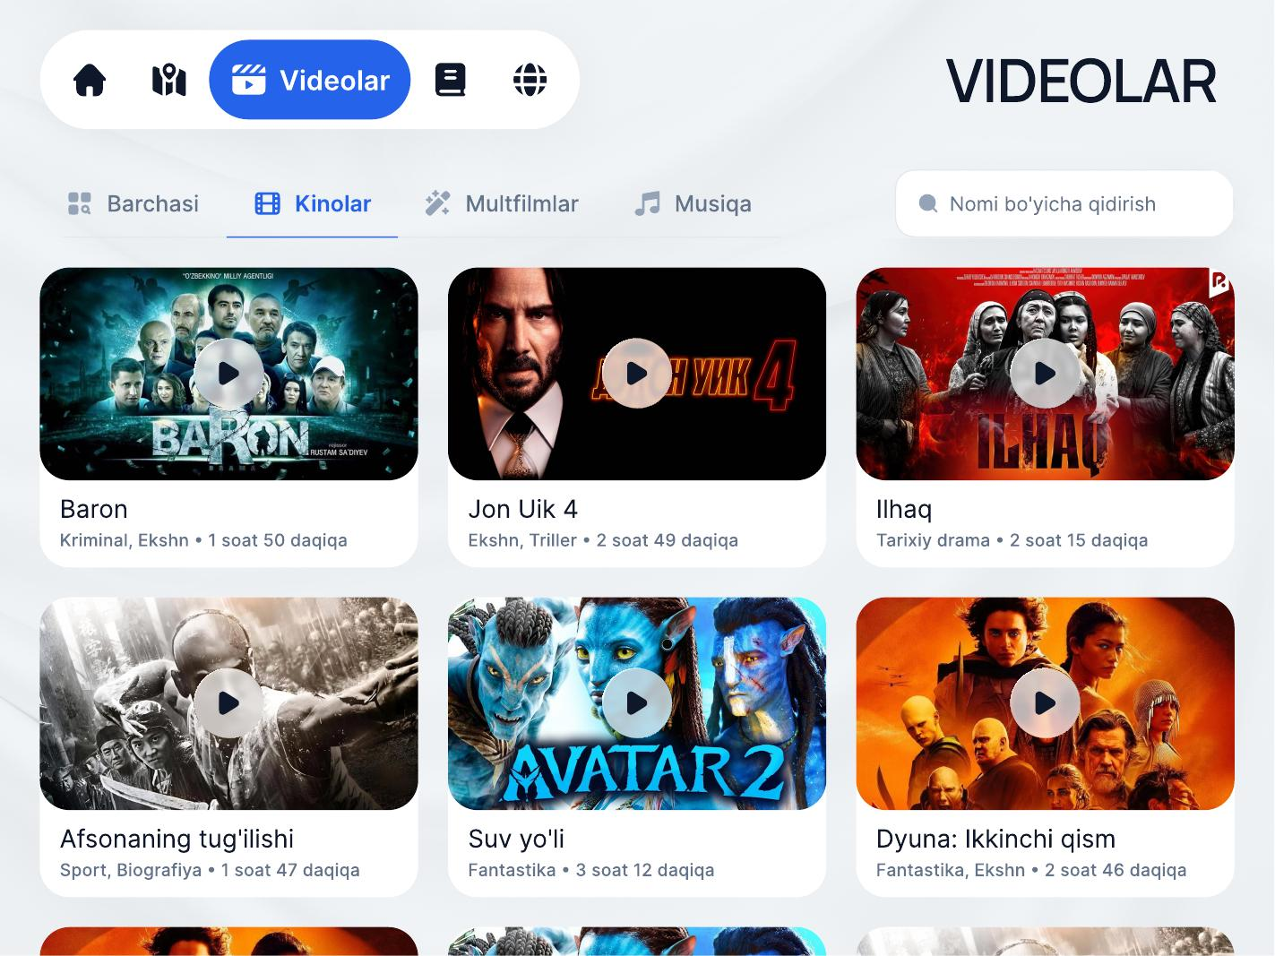
Videolar ro'yxati (Light)

Ko'rinishi
- Tepada tablar: Barchasi, Kinolar, Multfilmlar, Musiqa. Faol tab ko'k chiziq bilan. O'ngda qidiruv maydoni («Nomi bo'yicha qidirish»).
- Pastda 3 ustunli kartochkalar to'ri. Har kartochkada: muqova rasmi, markazda play tugmasi, ostida nom, janr va davomiylik.
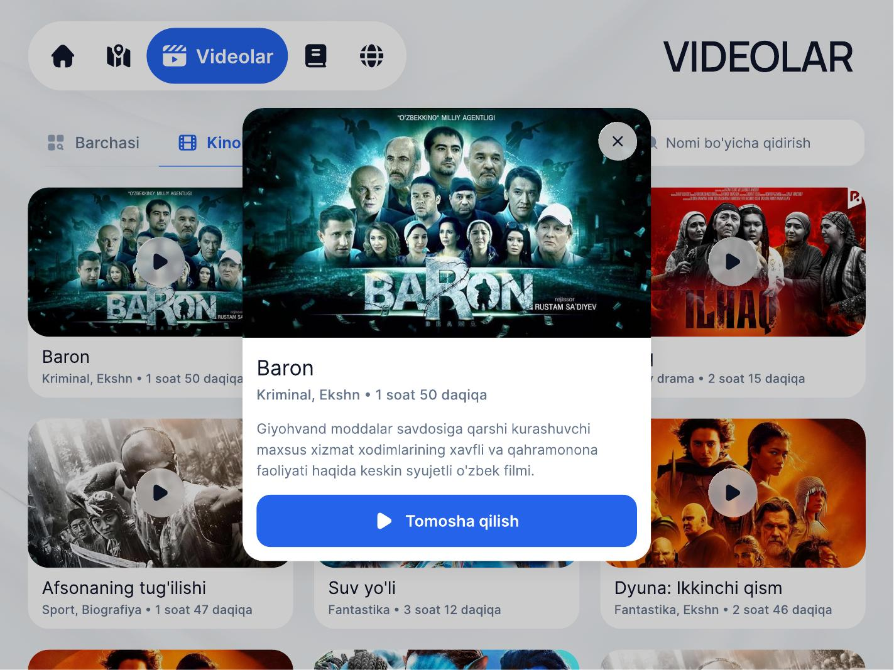
Video detal oynasi (modal)
- Kartochka bosilganda markazda modal oyna ochiladi: katta muqova, nom, janr·davomiylik, tavsif, «Tomosha qilish» tugmasi va X (yopish). Orqa fon xiralashadi.
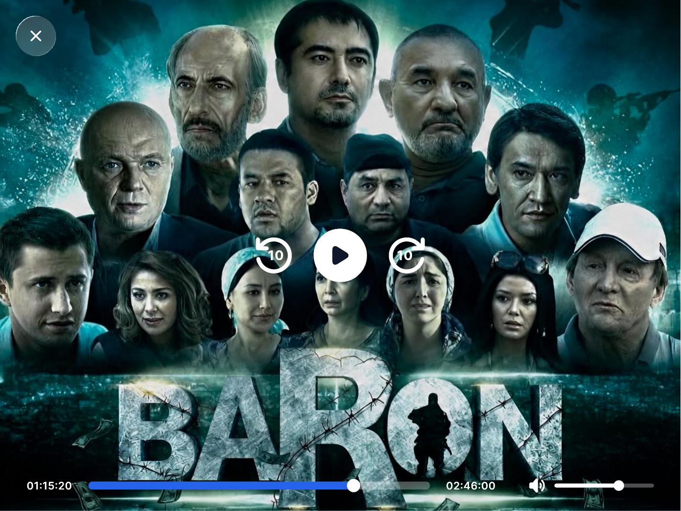
Video pleyer (to'liq ekran)
- Pleyer butun ekranni egallaydi. Ekranga tegilganda boshqaruv paydo bo'ladi: X (chap-yuqori), markazda 10s orqaga / play-pauza / 10s oldinga, pastda joriy vaqt, progress bar, umumiy vaqt va ovoz balandligi.

Ranglari
- Faol tab va play tugmalari — ko'k #2563EB. «Tomosha qilish» tugmasi ko'k. Pleyer foni qora. Boshqaruv elementlari oq.

Funksiyasi
- Kino, multfilm va musiqani toifalab ko'rsatish, qidirish va to'liq ekranda o'ynatish.

Ishlash algoritmi
- Bo'lim ochilganda serverdan kontent katalogi (tur bo'yicha) olinadi va kartochkalar to'ri chiziladi.
- Foydalanuvchi tabni bossa — shu turdagi kontent ko'rsatiladi (filtr).
- Qidiruvga yozilganda — natijalar real vaqtda nom bo'yicha filtrlanadi.
- Kartochka bosilsa — detal modal ochiladi (tavsif bilan).
- «Tomosha qilish» bosilsa — to'liq ekran pleyer ochiladi, serverdan video oqimi so'raladi va bufer to'ldiriladi.
- Bufer yetarli bo'lgach o'ynatish boshlanadi; boshqaruv (play/pauza, 10s, progress, ovoz) ishlaydi.
- Tarmoq qisqa uzilsa — bufer hisobiga davom etadi; bufer tugasa «yuklanmoqda» indikatori ko'rsatiladi.
- X bosilsa — pleyer yopiladi va ro'yxatga qaytadi.

4-bo'lim: Kitoblar (Books)
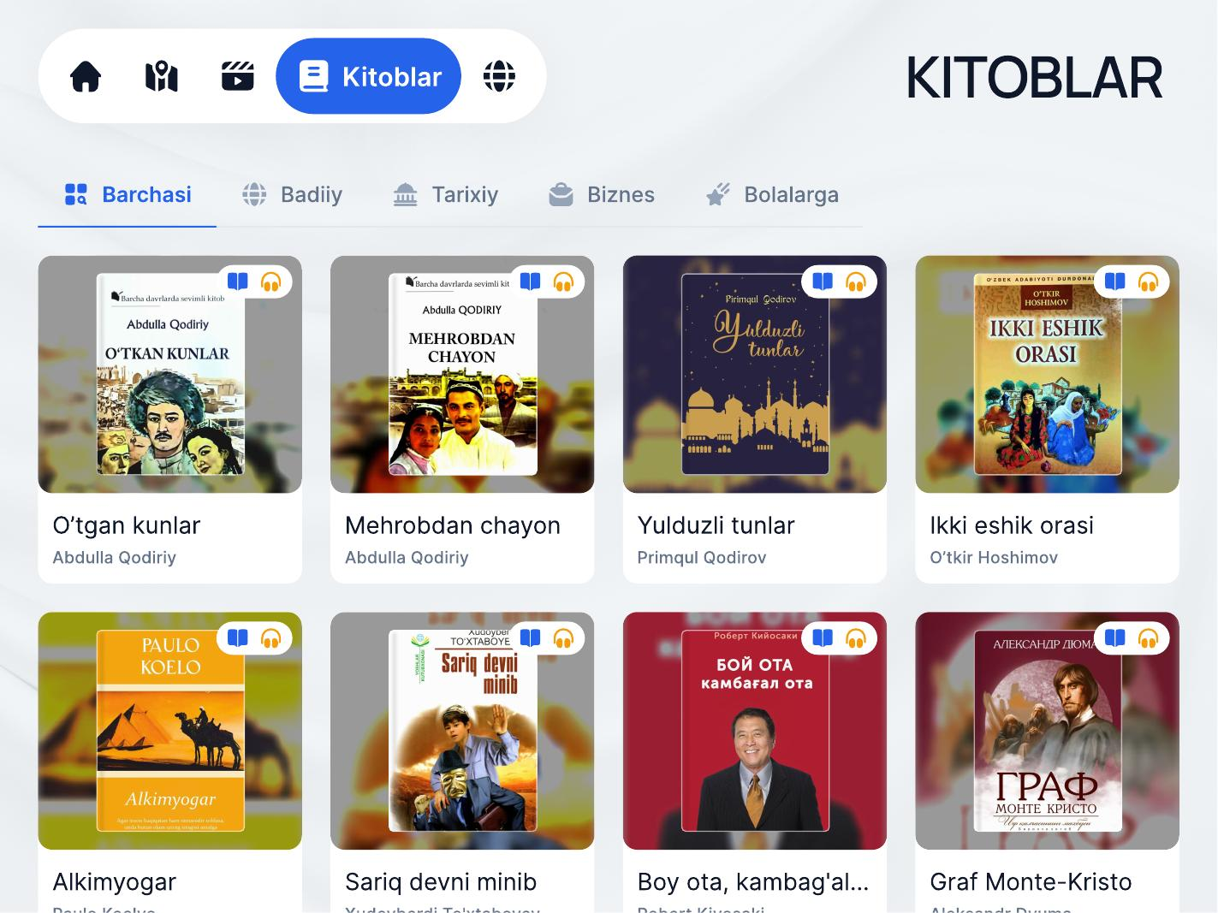
Kitoblar ro'yxati (Light)

Ko'rinishi
- Tablar: Barchasi, Badiiy, Tarixiy, Biznes, Bolalarga. Pastda 4 ustunli kartochkalar — muqova, o'ng yuqorida ikkita ikonka (o'qish va tinglash), ostida nom va muallif.
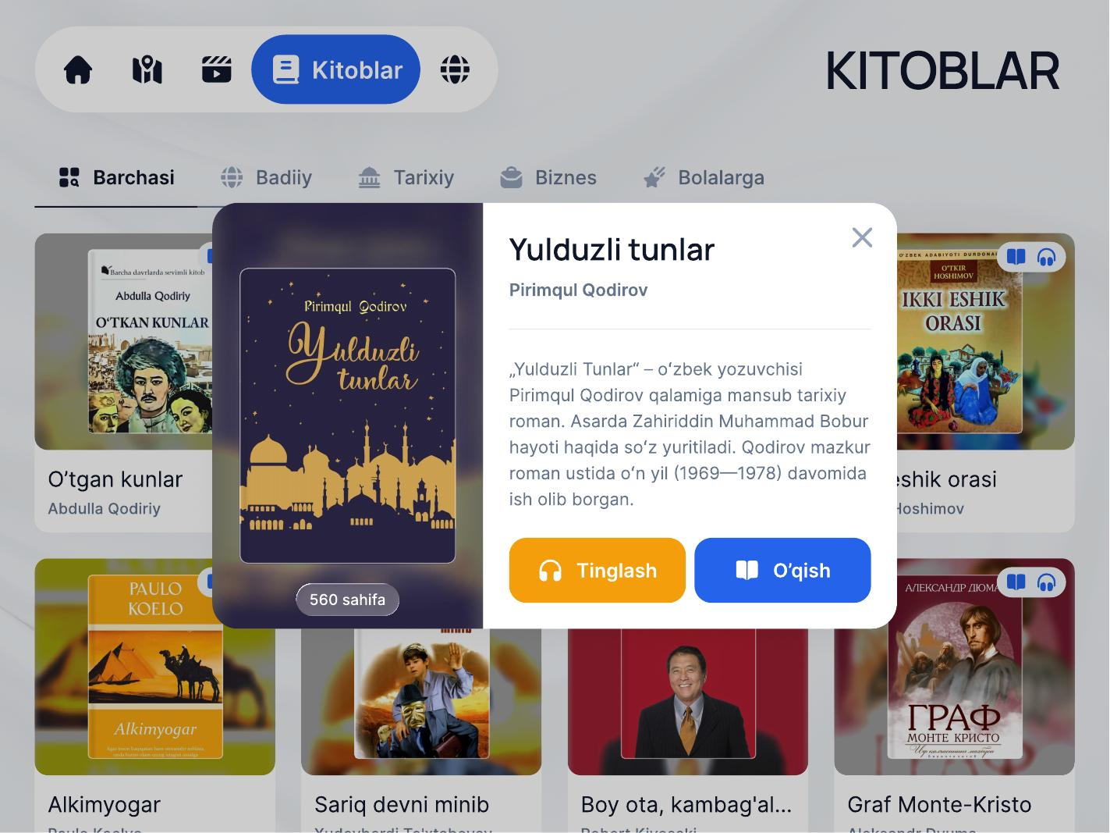
Kitob detal oynasi (modal)
- Kartochka bosilganda modal: chapda muqova va sahifalar soni; o'ngda nom, muallif, tavsif, «Tinglash» (sariq) va «O'qish» (ko'k) tugmalari, X.
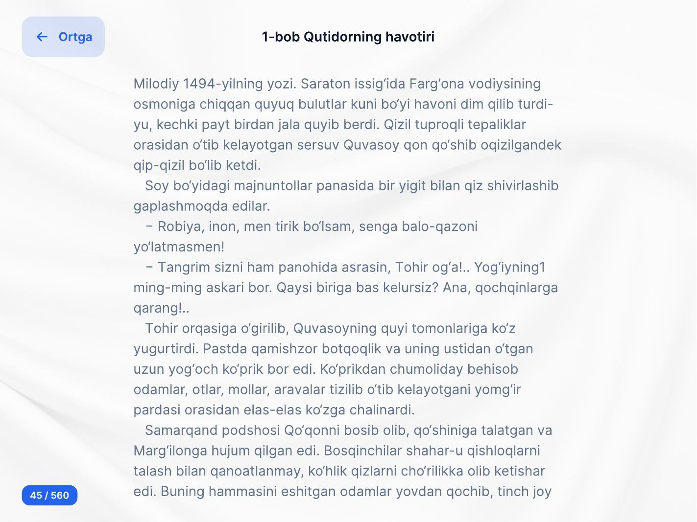
Kitob o'quvchi (matn)
- Matn o'quvchi: tepa-chapda «← Ortga», markazda bob nomi; o'rtada o'qish matni; past-chapda sahifa hisoblagichi (45/560).
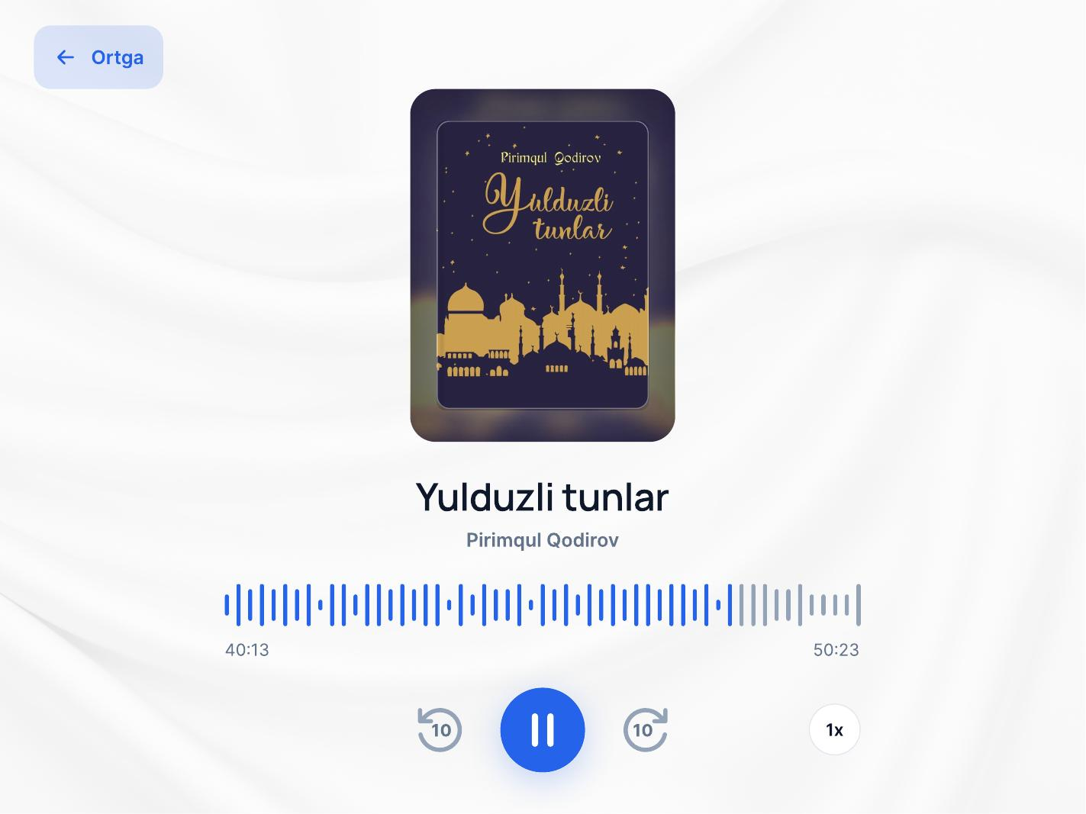
Audiokitob pleyeri
- Audio pleyer: «← Ortga», markazda muqova, nom, muallif; to'lqin/progress chizig'i, joriy va umumiy vaqt; boshqaruv — 10s orqaga, play/pauza (ko'k), 10s oldinga, o'qish tezligi (1x/1.5x/2x).

Ranglari
- «Tinglash» sariq #F59E0B, «O'qish» va play tugmasi ko'k #2563EB. O'qish matni asosiy matn rangida, qulay o'qish uchun yetarli oraliq bilan.

Funksiyasi
- Kitobni ham matn ko'rinishida o'qish, ham audiokitob sifatida tinglash.

Ishlash algoritmi (o'qish)
- «O'qish» bosilsa — serverdan kitob matni (boblar bilan) olinadi.
- Matn sahifalarga bo'linadi; joriy sahifa ko'rsatiladi, hisoblagich (masalan 45/560) yangilanadi.
- Sahifa aylantirilganda keyingi yoki oldingi sahifa ko'rsatiladi.
- (Ixtiyoriy) oxirgi o'qilgan sahifa eslab qolinadi va keyingi safar davom ettiriladi.

Ishlash algoritmi (tinglash)
- «Tinglash» bosilsa — serverdan audio oqimi olinadi va o'ynatiladi.
- To'lqin/progress va vaqt yangilanib turadi.
- Boshqaruv: play/pauza, 10s orqaga/oldinga; tezlik tugmasi 1x → 1.5x → 2x aylanadi.

5-bo'lim: Saytlar (Websites)
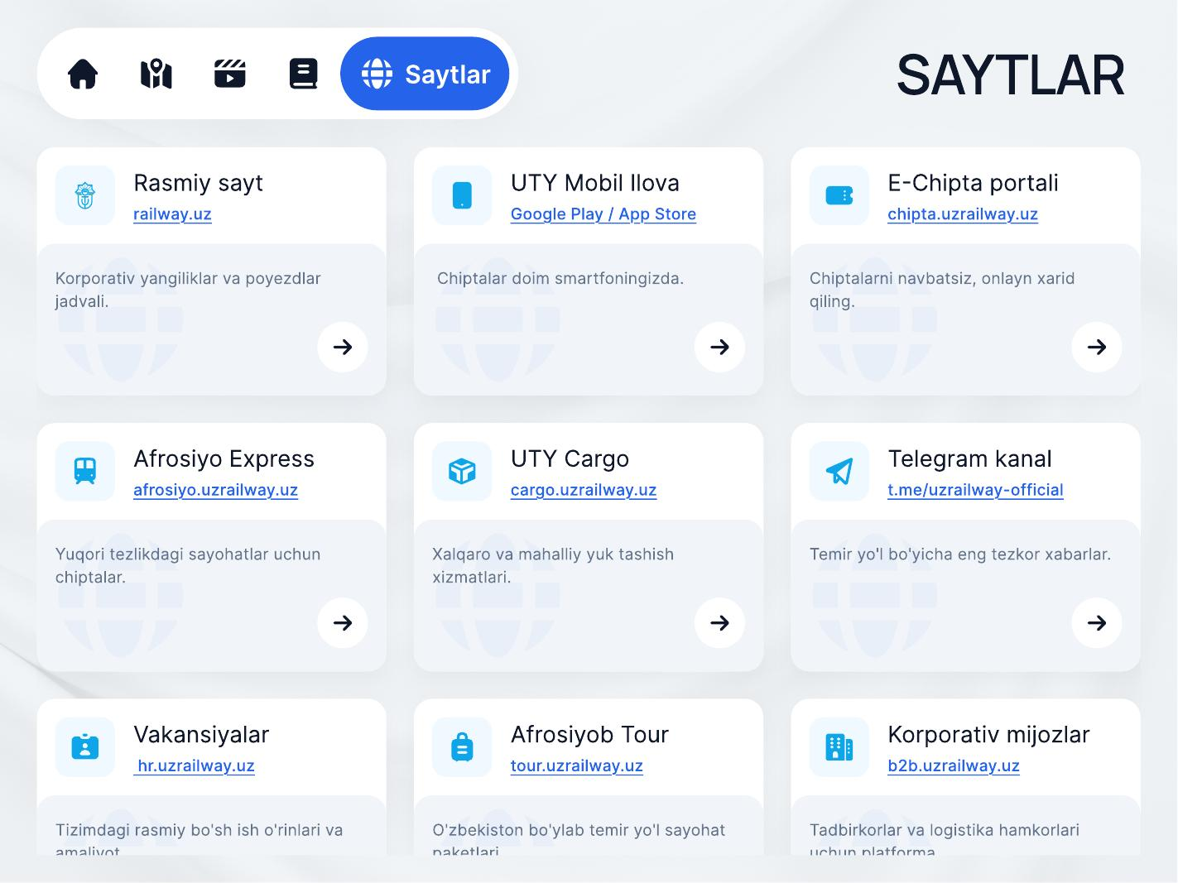
Saytlar ro'yxati (Light)

Ko'rinishi
- 3 ustunli kartochkalar — har birida ikonka, sayt nomi, URL havola, qisqa tavsif va o'ng pastda strelka.
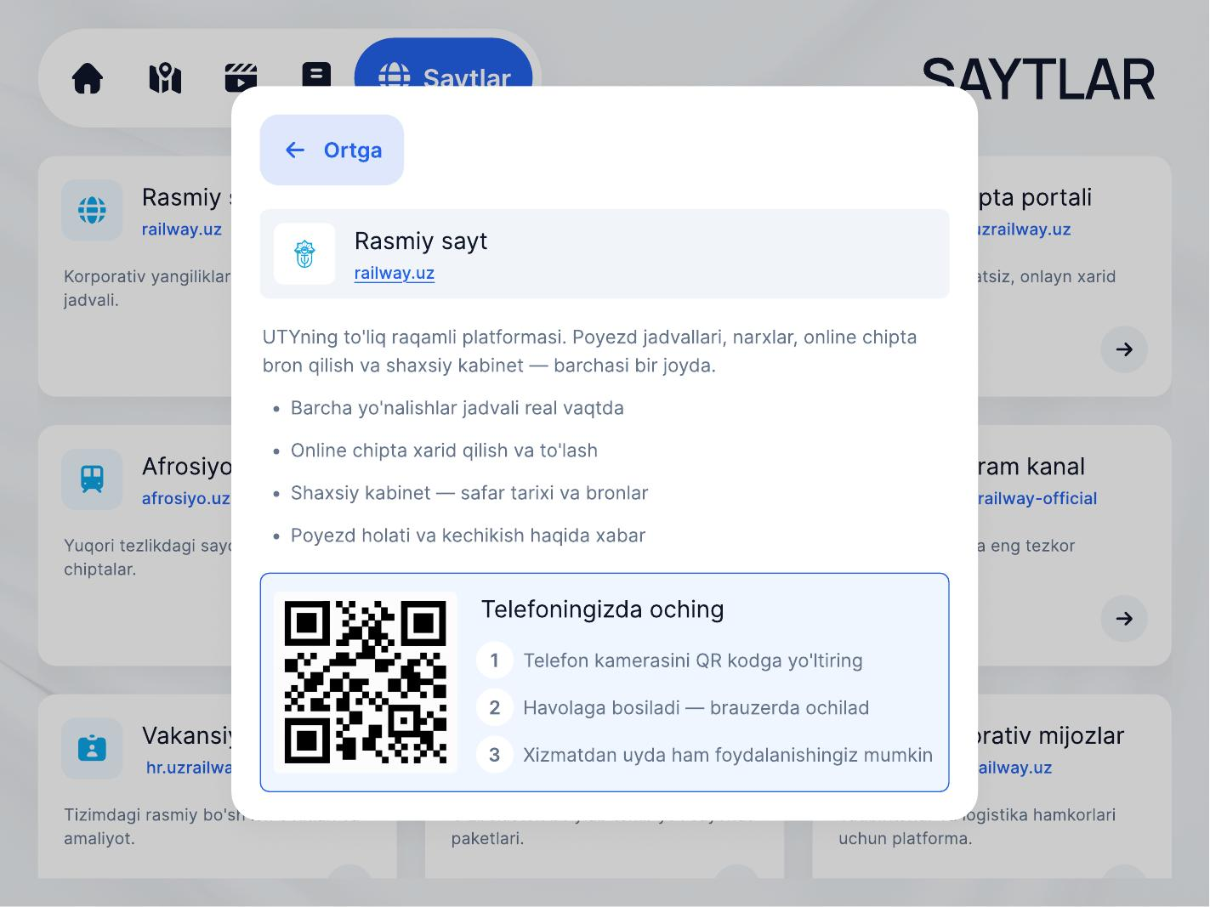
Sayt detali va QR kod
- Kartochka bosilganda modal: «← Ortga», sayt nomi va URL, tavsif, imkoniyatlar ro'yxati, hamda QR kod + 3 qadamli yo'riqnoma («Telefoningizda oching»).

Ranglari
- Kartochkalar oq/#293143, ikonka fonlari och ko'k, URL havola ko'k #2563EB, QR kod qora-oq.

Funksiyasi
- Kioskning o'zi internetga ulanmaydi — foydali saytlarni QR kod orqali yo'lovchining telefonida ochishga imkon beradi.

Ishlash algoritmi
- Serverdan saytlar ro'yxati (nom, URL, tavsif) olinadi va kartochkalar chiziladi.
- Kartochka bosilsa — detal modal ochiladi.
- Sayt URL'idan QR kod dasturda generatsiya qilinadi va ko'rsatiladi.
- Yo'lovchi telefon kamerasini QR kodga to'g'rilaydi → havola telefon brauzerida ochiladi (o'z mobil interneti orqali).

6-bo'lim: Server va Admin

Ko'rinishi
- Admin oynasi (server kompyuterida): kontent ro'yxati, yangi kontent qo'shish formasi (fayl + nom, janr, tavsif, muqova), sozlamalar (vagon, poyezd, yo'nalish), ulangan foydalanuvchilar soni.

Funksiyasi
- Barcha kontentni saqlash va boshqarish; foydalanuvchilarga uzatish; sozlash va monitoring; real vaqt buyruq yuborish.

Ishlash algoritmi
- Admin yangi kontent qo'shsa — fayl serverga saqlanadi, ma'lumoti bazaga yoziladi.
- Foydalanuvchilar katalogni so'raganda yangi kontent ro'yxatda paydo bo'ladi.
- Tezlik/harorat/joylashuv yangilansa — server buni WebSocket orqali barcha foydalanuvchilarga yuboradi.
- Ulangan foydalanuvchilar soni faol WebSocket ulanishlaridan hisoblanadi.

Yakuniy eslatma
Bu qo'llanma har bir bo'limning ko'rinishi, ranglari, funksiyasi va algoritmini tushuntiradi — kodsiz. Aniq piksel o'lchamlari yoki ranglar kerak bo'lsa, Figma «Inspect» panelidan olib shu hujjatga qo'shib boriladi.
Eslatma: ranglar Figma rasmlaridan ajratib olingan taxminiy qiymatlar. 100% aniqlik uchun Figma'dagi rasmiy HEX qiymatlar bilan solishtiring.

